09.04.25

9-Б клас

Історія України

вч. Рзаєва Н.О.

**Тема: Русофіли («москвофіли») і народовці («українофіли»).**

**Мета:** проаналізувати причини виникнення, соціальну базу, ідеї, діяльність, наслідки діяльності народовської та русофільської течії в українсько нмуаціональному русі Західної України; розвивати логічне, аксіологічне, аналітичне, критичне мислення, уміння працювати в групах; виховувати патріотичні почуття, усвідомлення громадянської відповідальності за долю свого народу, Батьківщини.

**Актуалізація опорних знань**

# Бесіда

1.Назвіть найбільш суттєві причини повільного розвитку промисловості в західноукраїнських землях.

1. Порівняйте економічне становище українських земель у складі Російської та Австро-Угорської імперій, назвіть спільні та відмінні ознаки.
2. Якими були склад населення та умови життя західних українців?

4.Які галузі промисловості розвивалися на західноукраїнських землях?

1. Коли почалося масове будівництво залізниць у краї?
2. До яких регіонів світу і як саме відбувалася еміграція західних українців?

**Мотивація навчальної діяльності**

Після поразки революції 1848 року в Західній Україні починається наступ на національно-визвольний рух українців, який мав москвофільську, народовську та, починаючи з середини 70-х років, — радикальну течії.

**Вивчення нового матеріалу**

# Хронологічний ланцюжок

1867р – створення дуалістичної Австро-Угорської імперії;

1868 р. – виникло товариство «Просвіта»;

1873р. – засновано Літературно-наукове товариство ім. Т.Шевченка.

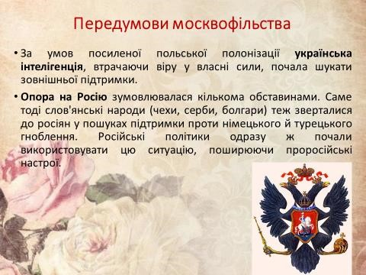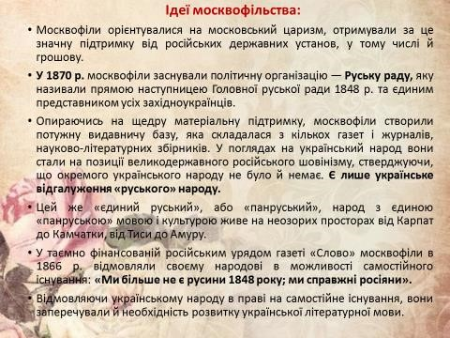

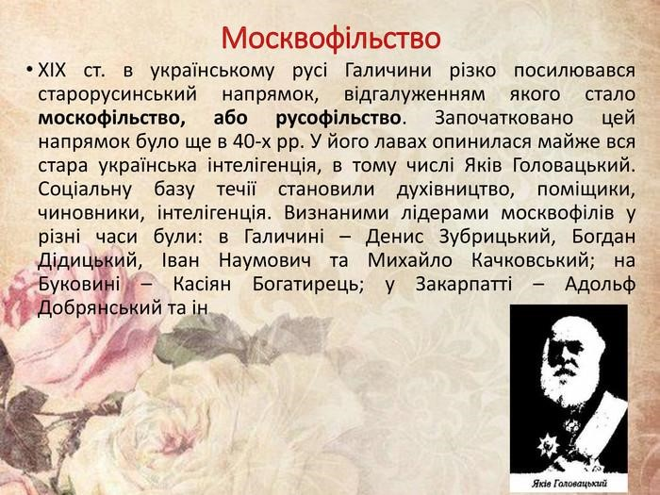

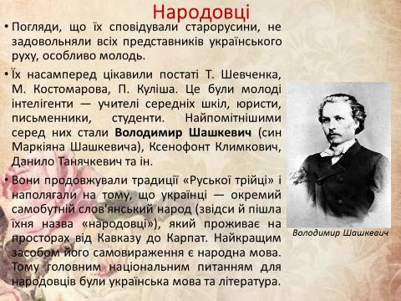

**Хвилинка відпочинку. Гімнастика для очей** <https://youtu.be/u_fLRqqJ59E?si=uANSHgRkLIGVwBpf>

# Робота з візуальними джерелами

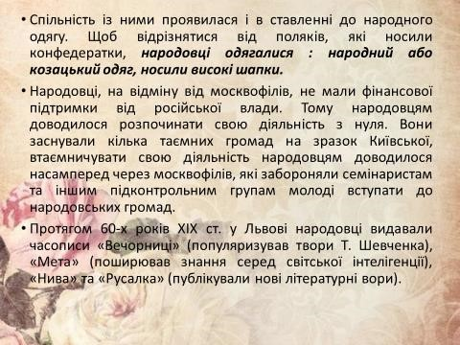

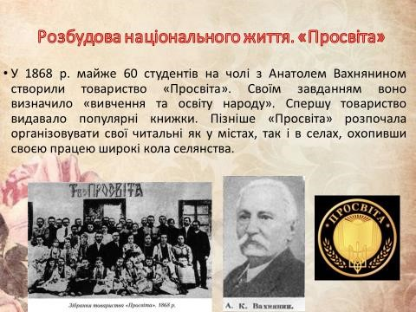

# Синтез думок

1. Охарактеризуйте діяльність товариства «Просвіта».
2. Якою була мета його діяльності?
3. Яку роль відігравало товариство в розгортанні національного руху на західноукраїнських землях?
4. Яким було значення діяльності Літературного товариства імені Т. Шевченка?

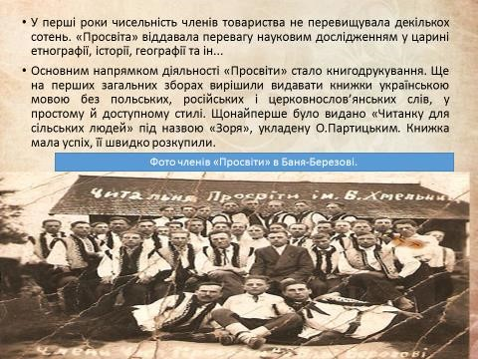**Перегляньте відео:** [**https://youtu.be/g_4rC_rwaMI?si=A7tGpSBUvu2NSya1**](https://youtu.be/g_4rC_rwaMI?si=A7tGpSBUvu2NSya1)

**Домашнє завдання:**

* **Прочитати §29.**
* **Записати основні характеристики діяльності москвофілів та народовців.**
* **Повторити тему Діяльність Руської трійці.**

Завдання надсилайте на освітню платформу Human або на ел. адресу nataliarzaeva5@gmail.com

Бажаю успіхів у навчанні!